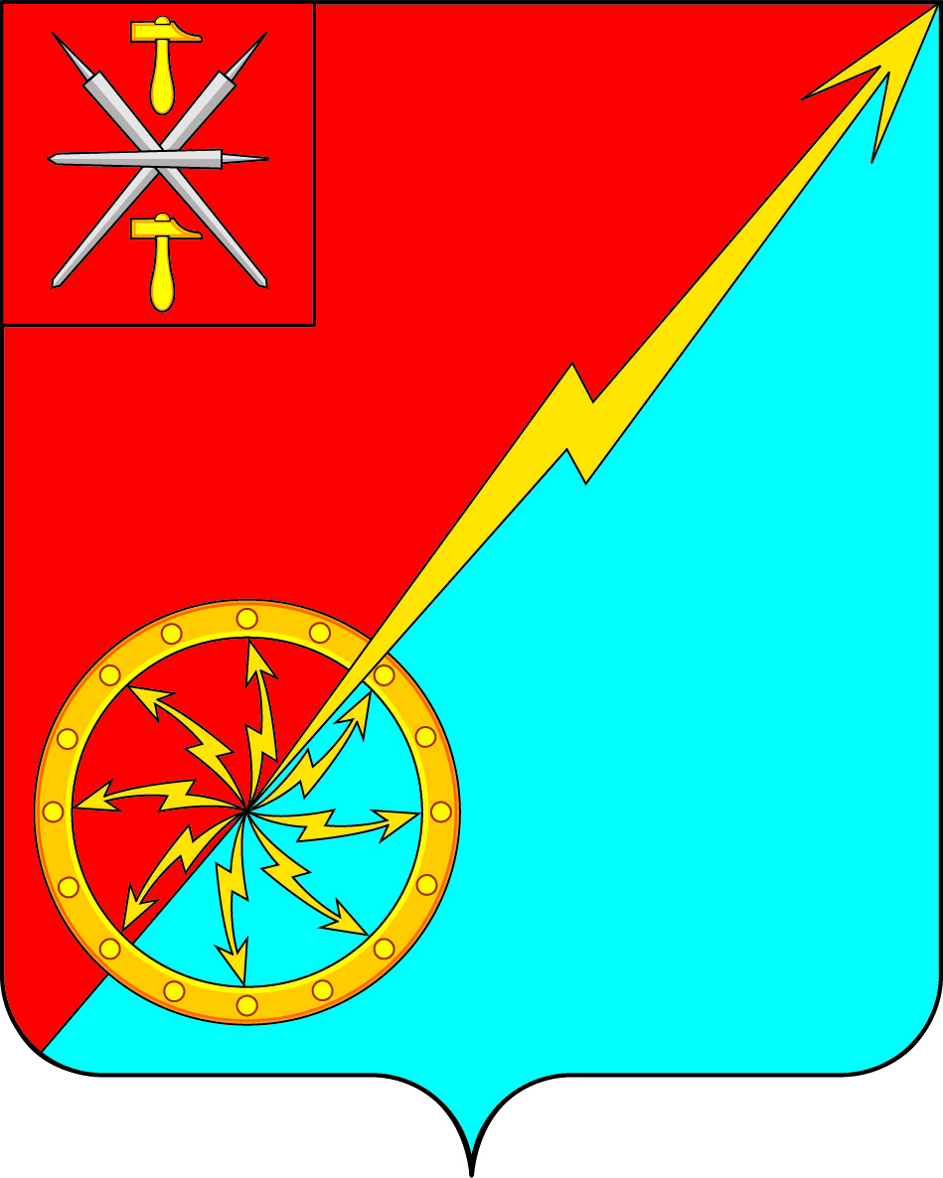

Собрание депутатов муниципального образования
город Советск Щекинского района
III созыва

РЕШЕНИЕ

от 07 апреля 2017 года | № 50-165

Об отчете главы администрации муниципального образования город Советск Щёкинского района о проделанной работе в 2016 году

Заслушав и обсудив отчет главы администрации муниципального образования город Советск Щекинского района о проделанной работе в 2016 году Н. В. Мясоедова, в соответствии с Федеральным законом от 06.10.2003 г. № 131-ФЗ "Об общих принципах организации местного самоуправления в РФ", на основании статьи 27 Устава муниципального образования город Советск Щекинского района, Собрание депутатов муниципального образования город Советск Щекинского района РЕШИЛО:
- Принять к сведению отчет главы администрации муниципального образования город Советск Щекинского района о проделанной работе за 2016 год (приложение).
- Признать работу главы администрации муниципального образования город Советск Щекинского района в 2016 году удовлетворительной.
3. Настоящее решение разместить на официальном сайте муниципального образования город Советск Щекинского района в информационно-телекоммуникационной сети «Интернет» и опубликовать в официальном средстве массовой информации сетевом издании органов местного самоуправления Щекинского района «Щекинский муниципальный вестник» в сети интернет по адресу: http: //npa-schekino.ru/.
4. Настоящее решение вступает в силу со дня подписания

Глава муниципального образования Н. Б. Ермакова
город Советск Щекинского района

Приложение
к решению Собрания депутатов
муниципального образования
город Советск
Щекинского района
от 07 апреля 2017 г. № 50-165

Отчет главы администрации муниципального образования город Советск Щекинского района о проделанной работе в 2016 году

Общая характеристика поселения
Уважаемые депутаты, уважаемые жители г. Советск, представляю Вашему вниманию отчет о деятельности администрации МО г. Советск за 2016год.
В этот период работа администрации была направлена на реализацию основной задачи – создание благоприятных условий для жизни, здоровья и досуга жителей города.
Город это не дома, а прежде всего люди. В этих словах заключается фундаментальная философия города, как идея сообщества людей. Предоставляя каждому человеку массу возможностей для свободного развития, города требует совестного принятия решений. А где принимаются решения, там выстраиваются взаимоотношения между людьми.

Численность населения
Площадь муниципального образования составляет 1058,11 га, находится - 480 домов, в том числе 316 МКД, 164 – индивидуальных (3777 - квартир из них 518 муниципальных) 26 улиц.
Численность населения на 01.01.2017г составила 7656 человек из них:
Мужчин - 3282, женщин – 4374, из них несовершеннолетних - 1382 чел, трудоспособное население – 3933, пенсионеров - 2341 чел, новорожденных -108 чел., умерло -152 чел., выбыли -308, прибыли -472., зарегистрировано браков – 35, разводов -39.

Социальная характеристика территории
На территории МО работают:
- две общеобразовательные школы – 775 учащихся и 57 педагогов, филиал ГОУ «Первомайская Кадетская школа» учащихся – 41, работников -36;
- три МДОУ «Советских детских сада», где воспитываются – 307 детей, 109 – работников;
- Детская музыкальная школа -71 человек обучается, 11 – работников;
- ДСЮШ – занимающихся - 116чел, тренеров – 6 чел;
- МКУ «Центр Культурного спортивного и библиотечного обслуживания» – занимающихся -157 чел, работающих – 10 чел;
- ГУЗ Филиал №4 Щекинская районная больница, работает – 12 врачей и 108 обслуживающий персонал.

Бюджет
Бюджет на 2016 первоначально сформирован в объеме:
доходы – 21241,3 т.р;
расходы – 21690 т.р.

В течение года сделано 4 уточнения бюджета:
доходы составили - 29825,5 т.р.;
расходы – 30848,1 т.р.

Фактически за 2016 в бюджет МО г. Советск поступило - 31481,1 т.р. (собственные средства – 22757,4 т.р.) в том числе:
- НДФЛ -8162,8 т.р.;
- земельный налог - 5985,3 т.р.;
- доходы от продажи имущества - 5719,3 т.р.;
- доходы от использования имущества - 1983,8 т.р.;
- платные услуги – 451,8 т.р.
Безвозмездные поступления – 8723,7 т.р. в том числе:
- дотации – 3766,8 тыс. руб.,
- субвенции – 184,2 т.р.,
- прочие межбюджетные трансферты – 4705,6 т.р. (НБ и ЗТО).
Расходы составили -28367 т.р. по разделам:
- содержание администрации -3351,4 т.р.
- другие общегосударственные расходы – 3840 т.р.
Дорожные хозяйства - 6039,9 т.р. в том числе:
- ремонт дороги по ул. Упинской – 37779,8 т.р.;
- содержание дорог в зимних условиях – 1048,8 т.р;
- оплата кредиторской задолженности за 2015г (содержание и ремонт дорог) – 10345 т.р.
Жилищно-коммунальное хозяйство – 9660,8 т.р.
Жилищное хозяйство -1559,3 тыс.руб в том числе:
- ремонт муниципального жилья (оплата кредиторской задолженности 2015) -37.8 тыс.руб;
-выполнение работ по усилению стен фундамента МКД №9 по ул. Октябрьский пер д. №9 по проекту «Народный бюджет 2016» - 1412,7 тыс.руб. (960,7 тыс. руб, ср-ва субъекта - 169,5 тыс. руб., ср-ва МО - 282,5 тыс. руб. спонсоры и население);
- оплата кредиторской задолженности за поверку смет - 3,1тыс. руб.
- выполнение работ по устройству оснований из щебня по ул. Октябрьский пер. д.9 - 45 тыс. руб.;
- разработка проекта на усиление фундаментов методом цементации 5-ти этажного дома по ул. Октябрьский пер.д.9 – 30 тыс. руб.;
Технический надзор по усилению стен и фундаментов дома №9 по ул. Октябрьский пер. 30,7;
- замена водопровода системы ХВС по ул. Набережный проезд по проекту «Народный бюджет 2016» - 192,5тыс. руб. (140,5 - средства субъекта, 23,1 тыс. руб., ср-ва МО, 28,9 тыс. руб.- ср-ва спонсоров и населения).
Благоустройство - 1635,2 т.р. в том числе:
- уличное освещение -1098 т.р. (1089,8 тыс. руб. на электрическую энергию);
-обслуживание уличного освещения – 99,4 тыс. руб.;
- приобретение светильников и эл. ламп -59,8 тыс. руб.;
- оплата кредиторской задолженности 2015г. за уличное освещение -191,6 тыс.руб.
- сбор и вывоз мусора в рамках субботника -79,6 тыс. руб.
- приобретение песко-соляной смеси – 98,8 тыс. руб.
- приобретение краски и побелки – 8 тыс. руб.
Другие вопросы в области ЖКХ -6273,4
- содержание МКУ «СГУЖиБ» - 5733,4 т.р. (29 чел).
- оплата кредиторской задолженности 2015г. (поставка автомобиля 540 тыс.руб).
Расходы на культуру – 3713,4 т.р.,
по структурным подразделениям: содержание ДК -2369,2 т.р.; библиотека - 485,3 т.р., стадион-1099,2 т.р.
Погашение кредита и обслуживание государственного и муниципального долга - 330,9 т.р.

Краткая характеристика предприятий
Основная доля поступлений налогов в бюджет МО обеспечена промышленными предприятиями города.
Наибольшая их часть приходится на:
- ООО «ЭсСиЭй Хайджин Продактс Раша» - трудится -500 человек;
- ПАО ЩЗ «КВОиТ» - 322 чел,
- ООО «ЩГРЭС» - 289 чел, швейная фабрика «НИМФА» - 75 чел; ОАО УК «Партнер» - 35 чел, МУП «Партнер» - 32 чел.
Средняя заработная плата на предприятиях и организациях всех видов экономической деятельности составила -34612 руб.

В рамках Указа Президента
В городе созданы условия для малого и среднего предпринимательства.
Утверждена муниципальная программа «Развитие субъектов малого и среднего предпринимательства на территории муниципального образования город Советск». На 01.01.2017г в городе зарегистрированы – 47 предприятий розничной торговли всех форм собственности
- 4 предприятия мелкорозничной торговли (палатки, киоски, павильоны);
- 4 предприятия общественного питания;
- 10 предприятий бытового обслуживания;
Внесены изменения в НПА об утверждении схемы размещения нестационарных торговых объектов на территории муниципального образования.
Согласно дорожной карте средняя заработная плата в 2016году по учреждениям культуры должна составлять -18879,27руб. Зарплата в учреждениях МО г. Советск – 18900 руб.
В отчетный период действовало - 9 муниципальных программ с объемом финансирования -19224,78 руб.
Фактическое исполнение составило - 18134,2 руб., что составляет – 94,3%. Финансовое обеспечение всех муниципальных программ - бюджет МО.
Финансовые обязательства по Указам Президента выполнены полностью.
Для дальнейшей работы по увеличению доходной части бюджета администрация проводит работу по сдаче в аренду земельных участков инвесторам, для индивидуального жилищного строительства и строительства МКД. Продолжить работу с инвестором по модернизации объектов коммунальной сферы (планируется строительство 2-ух резервных артезианских скважин).
Были проведены работы по содержанию и ремонту системы холодного водоснабжения и водоотведения: замена водопровода по ул. Красноармейская, Полевая.
По инвестиционному соглашению с фабрикой ЭсСиЭй «Хайджин Продактс Раша» проведены работы по замене водопровода с устройством водомерного узла и пожарного гидранта по ул. ВОХР, модернизация насосной станции 2-го подъема (было установлено энергосберегающие оборудование).
Также проведен ремонт трубопроводов по ул. Комсомольская, Пионерская, Энергетиков, Парковая, заменены 5 глубинных насосов на артезианских скважинах.
Осуществлена гидравлическая промывка и механическая прочистка канализационных сетей. Ремонт и ревизия оборудования КНС и в производственных корпусах очистных сооружений.
В текущем году будут продолжены работы по замене ветхих водопроводных сетей ул. Энергетиков, д.13 ул. Строителей, ремонт водопроводных колодцев, спиливанию и кронированию аварийных деревьев, замене мусорных баков и обустройство контейнерных площадок, побелка бордюров и деревьев, благоустройство газонов и цветников.
Проводится работы по изменению схемы движения автотранспорта по ул. Октябрьская и ул. пл. Советов (одностороннее движение), ведутся подготовительные работы по ямочному ремонту ул.пл. Советов, Школьная, Красноармейская, ремонту асфальтобетонного покрытия ул. Комсомольская.

Фондом капитального ремонта было отремонтировано -14 домов: ул. Энергетиков, д.17,23,26,29,33,34,63,67, ул. Первомайская д.24,26, ул. Советская, д.5,6, ул. Октябрьская, д.1, ВОХР, д.1.

Реализация программы «Народный бюджет -2016»
В отчетном году МО участвовало в программе «Народный бюджет», выполнены 4 проекта:
- благоустройство территории памятника «Скорбящий воин и женщина» на сумму - 206770 рублей.
- замена водопровода системы холодного водоснабжения по ул. Набережный проезд на сумму - 192557 рублей.

- работы по усилению фундаментов МКД №9 ул. Октябрьский переулок на сумму - 1412737 руб.
- ремонт автодороги по ул. Упинская – стоимость - 3779768 руб.

В текущем году МО также принимает участие в программе «Народный бюджет», планируется:
- ремонт асфальтобетонного покрытия дорог ул. Больничная от д.№4 до №42 стоимость работ – 979066 рублей (Н-146; МО-117, обл-718р. )
- капитальный ремонт шиферной кровли д.3 по ул. Красноармейская на сумму 1717864 рубля (Н-429466, МО-206,143, обл. -1082254 руб.).

Работа с жителями
Все перечисленные мероприятия выполняются благодаря совместной работе администрации с неравнодушными и активными жителями города, старшими по МКД, ТОС.
Ежемесячно проводились общие собрания с жителями МКД во дворах, проводились праздники двора.
В актовом зале администрации регулярно проводились встречи со старшими МКД по проблемам города, ЖКХ.
В рамках исполнения Федерального закона №59-ФЗ от 02.05.2006 «О порядке рассмотрения обращений граждан Российской Федерации»
В администрацию МО г. Советск в 2016г. - поступило 291 обращение граждан из них:
- письменных обращений - 175;
- в электронном виде – 65;
- телефон доверия – 10;
- личный прием -41.
По результатам рассмотрения исполнено - 291обращение граждан, в том числе с выездом на место.
Заключение
Для дальнейшего создания благоприятных условий жизни жителей необходимо решение еще многих городских проблем:
- обеспечение жильем;
-ремонт дорог, тротуаров;
-спиливание аварийных деревьев;
- ремонт инженерных сетей ЖКХ;
- ремонт многоквартирных домов, объектов социальной сферы, благоустройство территории.
В настоящее время эти проблемы сейчас нет возможности решить в связи с ограниченным бюджетом.
Свои «больные» точки мы знаем, и будем продолжать работу над решением этих проблем.
В заключение своего доклада от администрации города хочу выразить благодарность нашим жителям, руководителям предприятий и организаций, предпринимателям, которые не остались равнодушными к проблемам города, оказывали помощь и содействие в их решении.

Спасибо за внимание!

Глава администрации МО г. Советск
Щекинского района
Мясоедов Н. В.

